Όνομα: Τάξη:

Μπορείς να βοηθήσεις τον Αρμπέν να βάλει τα Σ, σ, ς που λείπουν από το τετράδιό του;
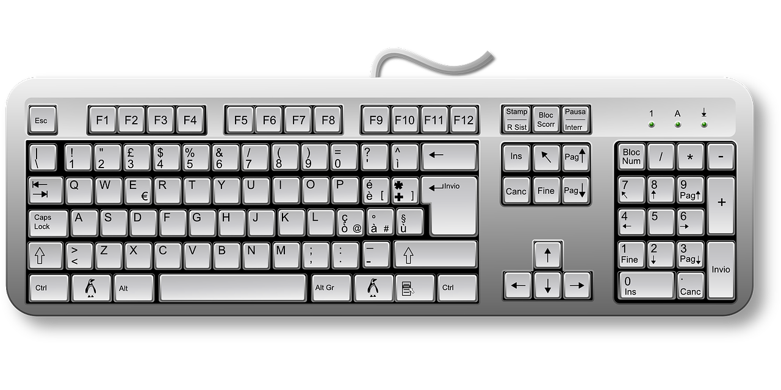
ς
Σ σ
Σ, σ Σκουλήκι
της Παυλίνα Παμπούδη

Το τριμμένο το κουλήκι

μέ α στη απουνοθήκη

πλένει ένα αλιγκάρι

με απούνι και φουγγάρι!

« τάσου» λέει «κι εί αι χάλια

με τη κόνη, με τα άλια...

τάσου, αματά μην κάνει
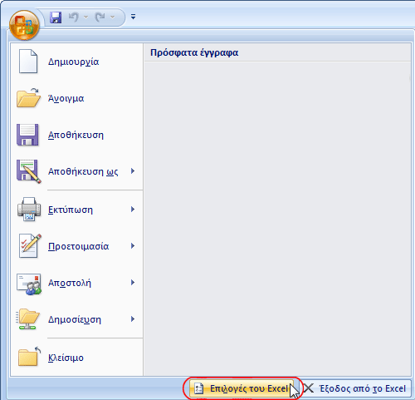
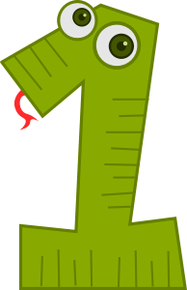
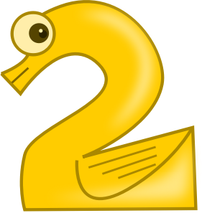
δε ε κούπισα ακόμα.»

Τελειώσατε; Αποθηκεύστε.

